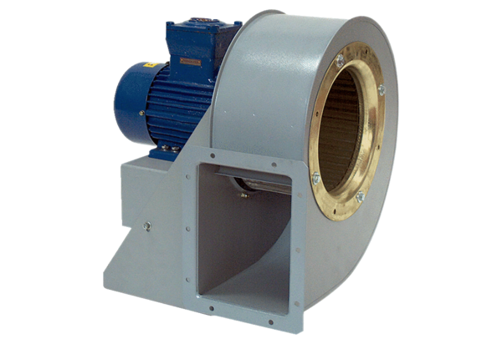Souffleur centrifuge GRM HD 35/4-1 ExUnité de conditionnement : 1 pièceGamme: C
Numéro de référence : 0073.0409Fabricant : MAICO

